МІНІСТЕРСТВО ОСВІТИ І НАУКИ УКРАЇНИ
ДВНЗ «КИЇВСЬКИЙ НАЦІОНАЛЬНИЙ ЕКОНОМІЧНИЙ УНІВЕРСИТЕТ
ІМЕНІ ВАДИМА ГЕТЬМАНА»

Навчально-науковий інститут «Інститут інформаційних технологій в економіці»
Кафедра інформаційних систем в економіці

ЗВІТ
Лабораторна робота №7
з дисципліни «Системи і методи штучного інтелекту»

Виконав (-ла):
студент (-ка) 4 курсу, групи ІН-304
Коксюк Олег Віталійович

Київ – 2026

МЕТА ТА ЗАВДАННЯ РОБОТИ
Метою лабораторної роботи є дослідження методів неконтрольованого навчання (unsupervised learning) засобами мови програмування Python з використанням бібліотеки scikit-learn.
Для досягнення мети вирішувались такі завдання:
– опрацювати теоретичні відомості: поняття неконтрольованого навчання, кластеризації та основних алгоритмів (K-means, Mean Shift, Affinity Propagation);
– провести кластеризацію двовимірних даних методом k-середніх (k-means) із параметром k = 5, визначити центроїди та межі кластерів;
– виконати кластеризацію набору даних Iris (k = 3) методом K-means та порівняти вплив різної ініціалізації на результат;
– оцінити оптимальну кількість кластерів для тих самих двовимірних даних за допомогою алгоритму зсуву середнього (Mean Shift);
– знайти підгрупи учасників фондового ринку методом поширення подібності (Affinity Propagation), використовуючи векторні ознаки варіацій котирувань.

ЗАВДАННЯ 1. ТЕОРЕТИЧНІ ВІДОМОСТІ
1.1. Неконтрольоване навчання
Неконтрольоване навчання (unsupervised learning) — це розділ машинного навчання, у якому модель будується без використання розмічених (підписаних) навчальних даних. Замість навчання розпізнаванню заздалегідь визначених класів алгоритм самостійно відшукує приховану структуру в даних.
Типові задачі неконтрольованого навчання: кластеризація (знаходження груп схожих об'єктів), зменшення розмірності (PCA, t-SNE), виявлення аномалій, оцінка щільності розподілу. Ключова відмінність від контрольованого навчання: немає «правильних відповідей», критерій якості — внутрішня узгодженість структури даних.
1.2. Кластеризація та метод K-means
Кластеризація — процес організації об'єктів у підгрупи (кластери), елементи яких подібні між собою за обраною метрикою. Найпоширеніша метрика — евклідова відстань.
Метод k-середніх (k-means) — ітеративний алгоритм кластеризації, що вимагає попереднього задання кількості кластерів k. Алгоритм:
– ініціалізація: вибір k центроїдів (початкових центрів кластерів);
– приписування: кожна точка відноситься до найближчого центроїда;
– оновлення: кожен центроїд зміщується до середнього всіх точок свого кластера;
– повторення кроків 2–3 до збіжності (центроїди перестають зміщуватися).
Варіант k-means++ покращує ініціалізацію: перший центроїд вибирається випадково, кожен наступний — з імовірністю, пропорційною квадрату відстані до вже обраних центрів. Це гарантує швидшу збіжність і кращий кінцевий результат.
1.3. Метод зсуву середнього (Mean Shift)
Mean Shift — непараметричний алгоритм, що не вимагає заздалегідь вказувати кількість кластерів. Підхід розглядає простір ознак як функцію розподілу щільності ймовірності. Кластери відповідають локальним максимумам (модам) цього розподілу.
Ключовий параметр — ширина вікна (bandwidth). Мале bandwidth → багато дрібних кластерів; велике bandwidth → злиття кластерів. Бібліотека scikit-learn надає функцію estimate_bandwidth для автоматичної оцінки bandwidth на основі параметра quantile.
1.4. Метод поширення подібності (Affinity Propagation)
Affinity Propagation — алгоритм кластеризації на основі обміну «повідомленнями» між точками даних. Алгоритм знаходить представницькі елементи кластерів — зразки (exemplars). Кількість кластерів визначається автоматично — залежить від матриці подібності та параметра preference.
Два типи повідомлень між точками:
– responsibility r(i,k) — наскільки добре точка k підходить як зразок для точки i порівняно з іншими кандидатами;
– availability a(i,k) — наскільки прийнятно для точки i обрати точку k як свій зразок.

Висновок до завдання 1. Неконтрольовані методи кластеризації дозволяють виявляти природну структуру даних без розмічення. K-means ефективний при відомій кількості кластерів і сферичних групах. Mean Shift автоматично оцінює кількість кластерів через аналіз щільності. Affinity Propagation ідентифікує зразки через обмін повідомленнями. Усі методи чутливі до масштабування ознак і вибору гіперпараметрів.

ЗАВДАННЯ 2.1. КЛАСТЕРИЗАЦІЯ ДАНИХ МЕТОДОМ K-СЕРЕДНІХ
2.1.1. Опис даних та параметрів моделі
Вхідні дані: двовимірний набір точок із файлу data_clustering.txt (350 спостережень, два числові атрибути x1 та x2, розділені комою).
Параметри моделі KMeans:
– n_clusters = 5 — кількість кластерів, задана за умовою методички (візуально видно п'ять щільних груп);
– init = 'k-means++' — вдосконалена ініціалізація для швидкої збіжності;
– n_init = 10 — алгоритм запускається 10 разів, обирається найкращий за інерцією;
– max_iter = 300, tol = 1e-4 — критерії зупинки;
– random_state = 7 — фіксоване зерно для відтворюваності.
Код завантаження та навчання (файл LR_7_task_1.py):
X = np.loadtxt('data_clustering.txt', delimiter=',')
kmeans = KMeans(n_clusters=5, init='k-means++', n_init=10, random_state=7)
kmeans.fit(X)
2.1.2. Графік вхідних даних
На першому кроці візуалізовано вхідні точки без будь-якого розмічення, щоб оцінити структуру даних.

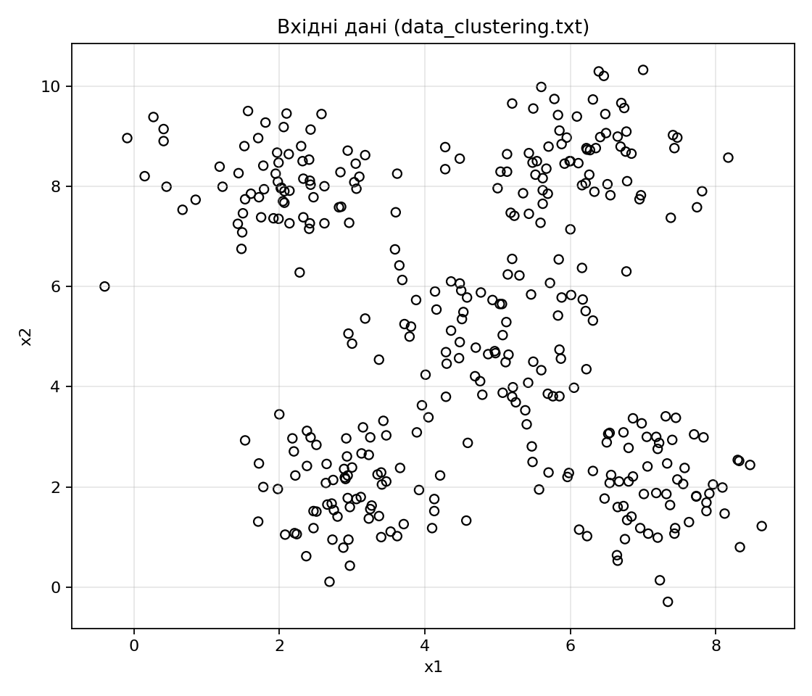
Рисунок 2.1 – Вхідні дані (data_clustering.txt): 350 двовимірних точок
З рисунку 2.1 видно, що дані складаються з п'яти чітко відокремлених ущільнень. Це підтверджує вибір параметра k = 5.
2.1.3. Графік областей кластерів та центроїдів
На другому кроці відображено результати кластеризації: кольоровий фон — «карта рішень» (для кожної точки сітки показано, до якого кластера відноситься), точки — вхідні дані з кластерними мітками, червоні хрестики — знайдені центроїди.

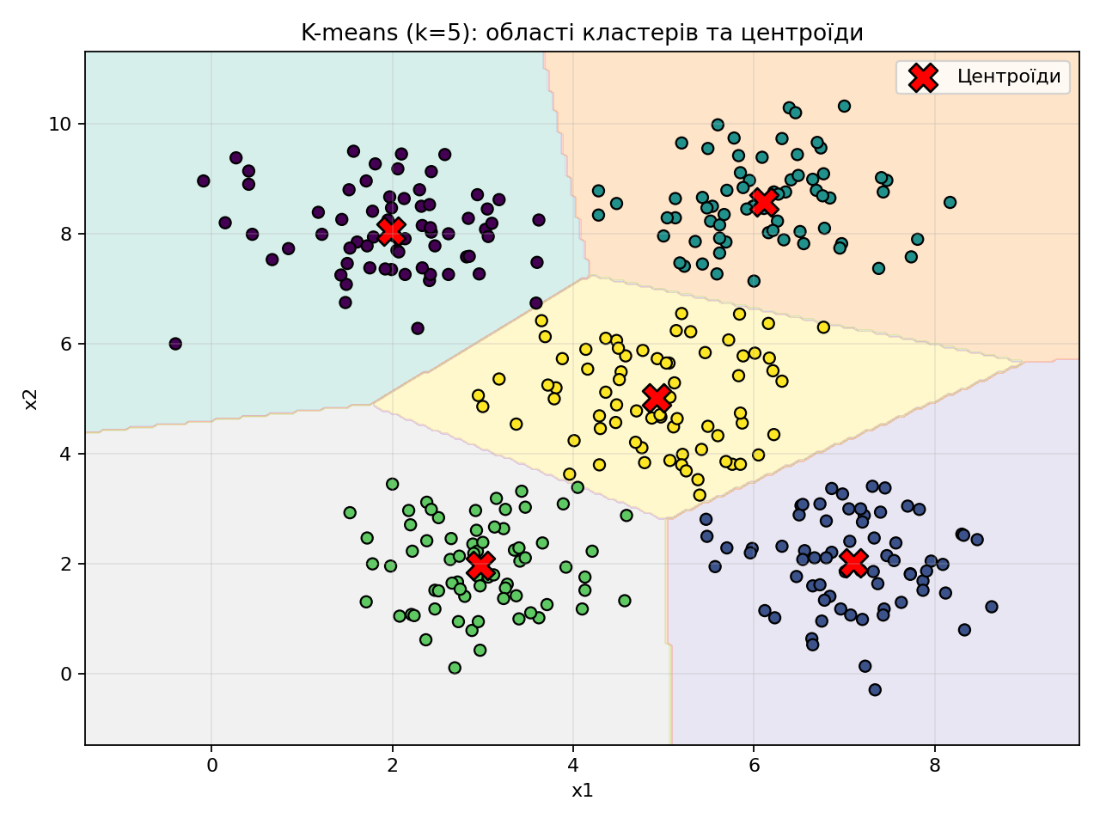
Рисунок 2.2 – K-means (k=5): кольорові області кластерів та центроїди (червоні ×)
2.1.4. Числові результати
Таблиця 2.1 – Розподіл точок за кластерами
Кластер | 0 | 1 | 2 | 3 | 4
Розмір | 70 | 68 | 70 | 71 | 71

Додаткові метрики:
– Інерція (WCSS — within-cluster sum of squares): 433.803 — характеризує сумарну розкиданість точок відносно центроїдів;
– Центроїди знаходяться у геометричних центрах відповідних хмар точок.

Висновок до завдання 2.1. K-means із параметром k=5 стабільно виявив п'ять рівномірно збалансованих кластерів (від 68 до 71 точки кожен), що відповідає візуально помітній структурі вхідних даних. Карта областей наочно ілюструє «зони відповідальності» кожного центроїда. Використання ініціалізації k-means++ і n_init=10 гарантує досягнення глобального (а не локального) мінімуму інерції.

ЗАВДАННЯ 2.2. КЛАСТЕРИЗАЦІЯ K-СЕРЕДНІХ ДЛЯ НАБОРУ ДАНИХ IRIS
2.2.1. Опис набору даних Iris
Набір даних Iris містить 150 зразків трьох видів квіток ірису: Setosa, Versicolour і Virginica. Кожен зразок описується чотирма числовими ознаками: довжина чашолистка (sepal length), ширина чашолистка (sepal width), довжина пелюстки (petal length), ширина пелюстки (petal width), усі в сантиметрах.
Для навчання KMeans використано всі чотири ознаки, для 2D-візуалізації — лише перші дві.
2.2.2. Навчання моделі та результат
Параметри KMeans: n_clusters=3, init='k-means++', n_init=10, random_state=0.
iris = load_iris()
X = iris['data']
kmeans = KMeans(n_clusters=3, init='k-means++', n_init=10, random_state=0)
y_kmeans = kmeans.fit_predict(X)

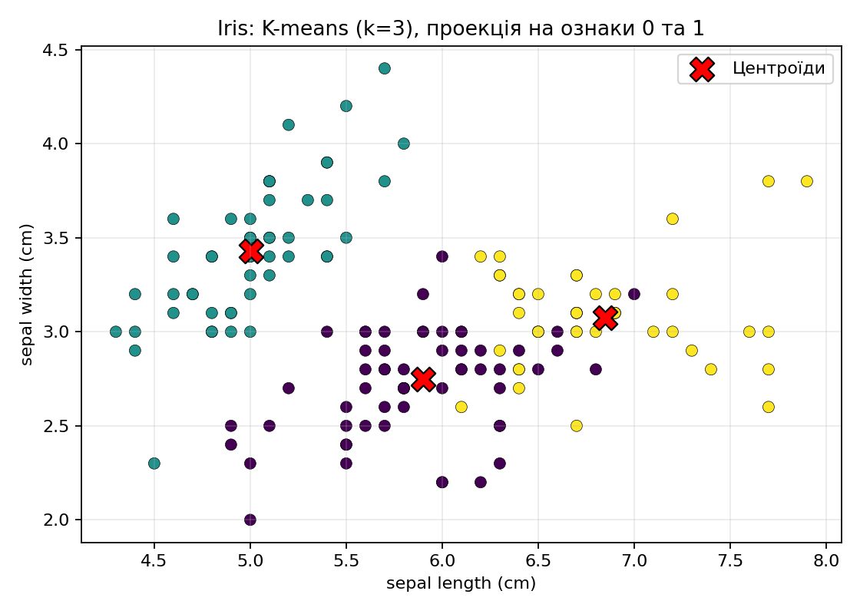
Рисунок 2.3 – Iris: K-means (k=3) у проекції на перші дві ознаки (довжина та ширина чашолистка)
На рисунку 2.3 кольором відображено кластерні мітки, червоні хрестики — центроїди у 2D-проекції. Один кластер (відповідає виду Setosa) чітко відокремлений; два інші (Versicolour і Virginica) частково перекриваються у просторі перших двох ознак — це типова властивість Iris у 2D.
Метрика узгодженості з істинними видами: Adjusted Rand Index (ARI) ≈ 0.7302. Значення ARI близьке до 1.0 вказує на сильну відповідність між знайденими кластерами та справжніми видами квітів.
2.2.3. Порівняння ініціалізацій
Для демонстрації чутливості k-means до початкового розміщення центроїдів реалізовано спрощену функцію find_clusters (за методичкою) та порівняно три варіанти:
– find_clusters(rseed=2): ручна ініціалізація із зерном 2;
– find_clusters(rseed=0): ручна ініціалізація із зерном 0;
– sklearn KMeans(random_state=0): стандартна бібліотека з k-means++ та n_init=10.

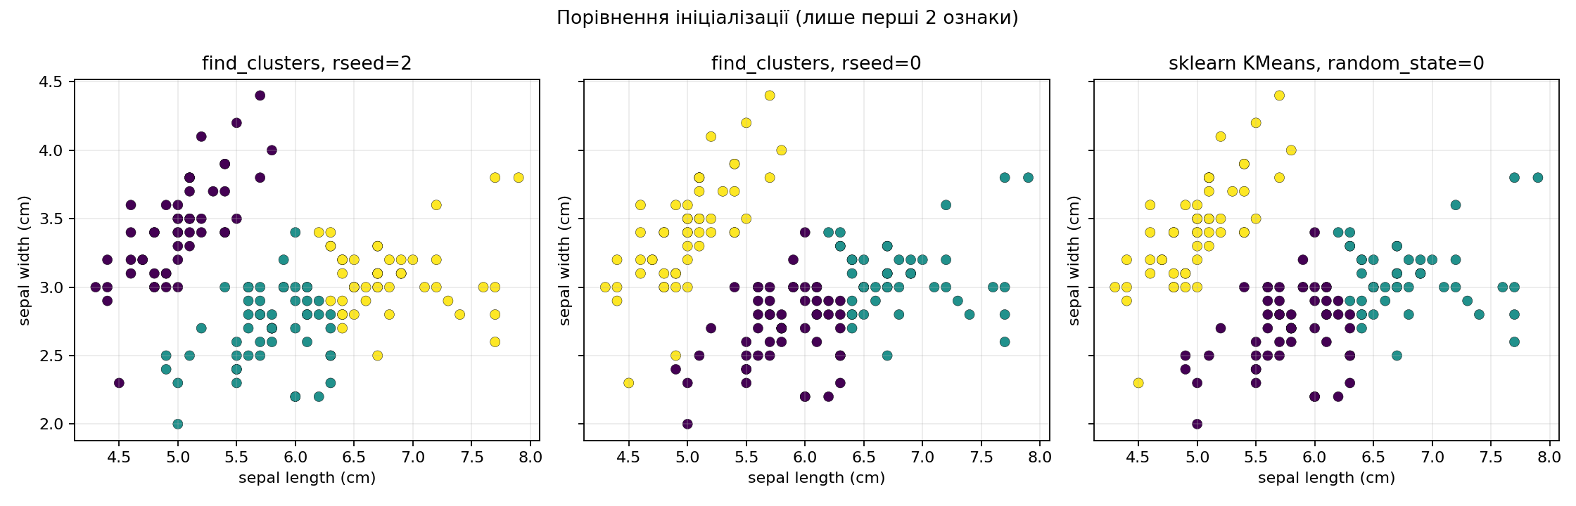
Рисунок 2.4 – Порівняння результатів при різних ініціалізаціях (лише перші 2 ознаки)
Рисунок 2.4 демонструє, що при різних початкових центрах (rseed=2 і rseed=0) отримують різні межі кластерів, тоді як sklearn KMeans з k-means++ дає стабільний та відтворюваний результат.

Висновок до завдання 2.2. K-means з k=3 успішно виявив природні групи в наборі Iris, досягнувши ARI ≈ 0.73 щодо справжніх видів. Порівняння ініціалізацій підтвердило: проста випадкова ініціалізація чутлива до зерна генератора і може давати різні результати, тоді як k-means++ з кількома запусками (n_init=10) забезпечує відтворюваний та якісний результат.

ЗАВДАННЯ 2.3. ОЦІНКА КІЛЬКОСТІ КЛАСТЕРІВ МЕТОДОМ ЗСУВУ СЕРЕДНЬОГО
2.3.1. Параметри та налаштування моделі
Вхідні дані: той самий файл data_clustering.txt (350 точок). Алгоритм Mean Shift не потребує заздалегідь задати k — він сам оцінює кількість кластерів через аналіз щільності розподілу.
Оцінка ширини вікна (bandwidth) виконана функцією estimate_bandwidth з параметром quantile=0.15:
bandwidth = estimate_bandwidth(X, quantile=0.15, n_samples=min(500, len(X)))
ms = MeanShift(bandwidth=bandwidth, bin_seeding=True)
ms.fit(X)
Параметр quantile=0.15 обрано як компроміс: менші значення ведуть до надлишкової кількості дрібних кластерів, більші — до злиття природних груп.
2.3.2. Числові результати
– Оцінений bandwidth: 1.710 — ширина вікна ядрової оцінки щільності;
– Виявлена кількість кластерів: 5 — збігається з результатом K-means і з візуально помітною структурою даних;
– Координати центрів кластерів (мод щільності) надані в консольному виводі програми.
2.3.3. Графік результатів

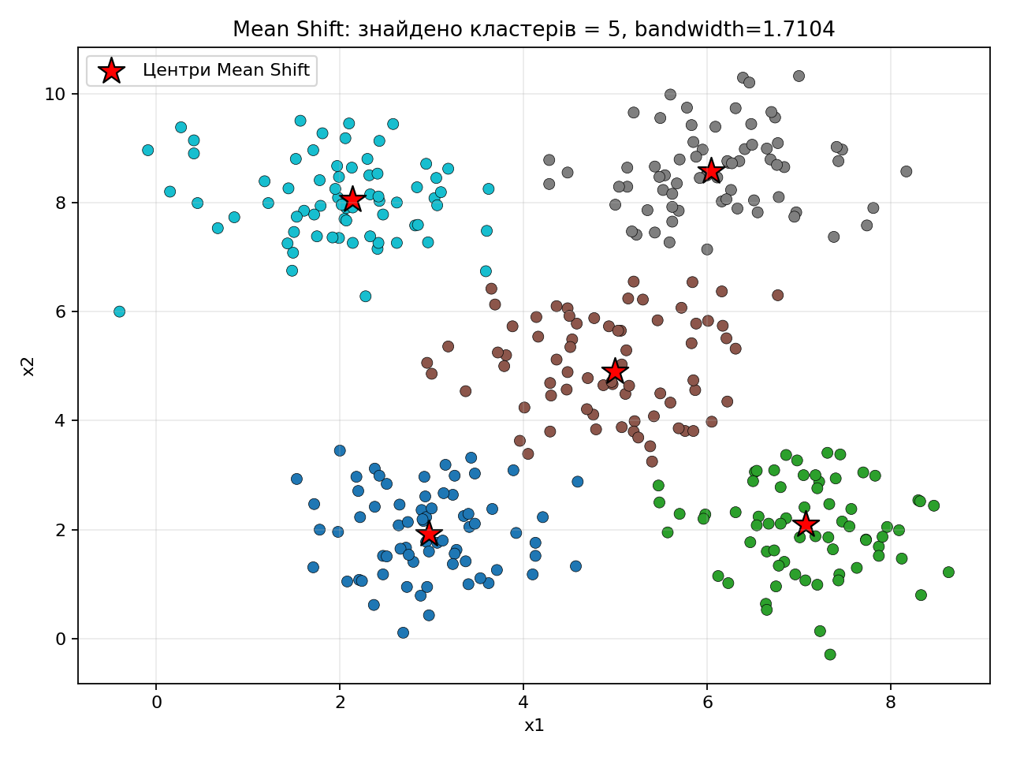
Рисунок 2.5 – Mean Shift: знайдено 5 кластерів, bandwidth ≈ 1.710; червоні зірки — центри мод щільності
На рисунку 2.5 кожен колір відповідає одному кластеру, знайденому без вказування k. Червоні зірки позначають знайдені центри — вони розташовані у геометричних центрах відповідних щільних хмар точок, що підтверджує коректність алгоритму.

Висновок до завдання 2.3. Алгоритм Mean Shift без вказування числа кластерів автоматично виявив 5 груп — результат, повністю узгоджений із K-means та з візуальним аналізом даних. Це демонструє перевагу непараметричного підходу: він не потребує a priori знання про k. Водночас метод чутливий до параметра bandwidth — неправильний вибір quantile може призвести до некоректної кількості кластерів.

ЗАВДАННЯ 2.4. ЗНАХОДЖЕННЯ ПІДГРУП НА ФОНДОВОМУ РИНКУ З ВИКОРИСТАННЯМ AFFINITY PROPAGATION
2.4.1. Опис даних та підготовка ознак
Вхідні дані: файл Stocks.csv з бібліотеки matplotlib (місячні котирування 10 тикерів). Прив'язки символів до повних назв компаній містяться у файлі company_symbol_mapping.json:
– IBM — International Business Machines;
– AAPL — Apple Inc.;
– MSFT — Microsoft Corporation;
– XRX — Xerox Holdings Corporation;
– AMZN — Amazon.com Inc.;
– DELL — Dell Technologies Inc.;
– GOOGL — Alphabet Inc. (Class A);
– ADBE — Adobe Inc.;
– ^GSPC — S&P 500 Index;
– ^IXIC — NASDAQ Composite Index.
Оскільки файл Stocks.csv містить лише одне значення на дату для кожного тикера (без окремих Open/Close), як ознаку варіації використано приріст між сусідніми датами: Δp_t = p_t – p_{t-1}. Для кожного тикера сформовано вектор останніх 48 приростів (48-вимірний вектор ознак).
Попередня обробка: масштабування StandardScaler, матриця подібності S = –||xi – xj||² для AffinityPropagation(affinity='precomputed'), параметр preference = median(S) × 0.85.
2.4.2. Налаштування та навчання моделі
Параметри AffinityPropagation:
– affinity='precomputed' — передається заздалегідь обчислена матриця подібності;
– damping=0.9 — коефіцієнт демпфування для стабілізації збіжності;
– max_iter=500, convergence_iter=30 — параметри зупинки;
– preference = median(S) × 0.85 — типова евристика для помірної кількості кластерів;
– random_state=7 — відтворюваність.
S = -euclidean_distances(X_scaled, squared=True)
ap = AffinityPropagation(affinity='precomputed', damping=0.9, preference=preference)
labels = ap.fit_predict(S)
2.4.3. Результати кластеризації
Алгоритм виявив 4 кластери серед 10 учасників ринку. Результати наведено у таблиці 2.2.

Таблиця 2.2 – Кластери та їхні зразки (exemplars) за результатами Affinity Propagation
Кластер | Зразок (exemplar) | Учасники
0 | DELL | IBM, AAPL, MSFT, XRX, AMZN, DELL, ADBE
1 | GOOGL | GOOGL
2 | ^GSPC | ^GSPC (S&P 500)
3 | ^IXIC | ^IXIC (NASDAQ Composite)

Оскільки простір ознак є 48-вимірним, для візуалізації виконано зниження розмірності методом PCA до 2D (лише для графіка; навчання кластеризації відбувалося у повному просторі).

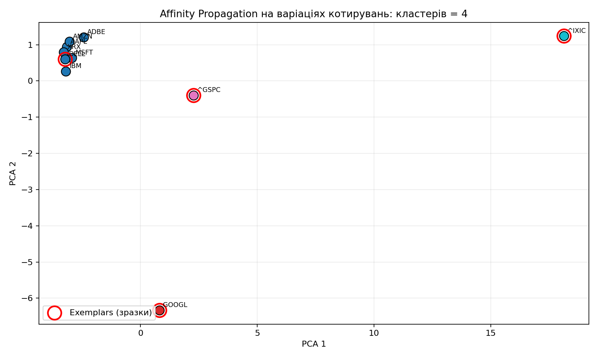
Рисунок 2.6 – Affinity Propagation: 4 кластери (PCA-2D проекція); червоні кола — exemplars
На рисунку 2.6 підписи тикерів дозволяють зіставити кластери з компаніями. Великий кластер (0, exemplar=DELL) об'єднує сім технологічних компаній зі схожим профілем коротко-строкових варіацій. Індекси ^GSPC та ^IXIC виділилися у самостійні кластери, що узгоджується з їх природою: вони є агрегованими ринковими індексами з відмінними статистичними властивостями. Компанія GOOGL також формує окремий кластер.

Висновок до завдання 2.4. Affinity Propagation без вказування числа кластерів виявив 4 природні підгрупи учасників ринку за профілем короткострокових варіацій котирувань. Великий кластер технологічних компаній (IBM, AAPL, MSFT, XRX, AMZN, DELL, ADBE) відображає їхні схожі ринкові поведінки. Ізоляція GOOGL та обох індексів пояснюється специфічними характеристиками їх цінових рухів. Отримані результати демонструють здатність алгоритму виявляти змістовні економічні підгрупи без заздалегідь вказаного числа кластерів.

ВИСНОВОК
У лабораторній роботі №7 досліджено три методи неконтрольованого навчання: K-means, Mean Shift та Affinity Propagation.
– K-means (завдання 2.1): метод стабільно виявив 5 рівномірних кластерів у двовимірних даних (інерція = 433.803). Карта областей на сітці наочно показала «зони відповідальності» кожного центроїда.
– K-means на Iris (завдання 2.2): алгоритм досяг ARI ≈ 0.73 щодо справжніх видів ірису. Порівняння ініціалізацій підтвердило перевагу k-means++ над простою випадковою ініціалізацією.
– Mean Shift (завдання 2.3): без вказування k метод автоматично виявив 5 кластерів (bandwidth ≈ 1.710), результат збігся з K-means. Метод є цінним інструментом, коли кількість кластерів наперед невідома.
– Affinity Propagation (завдання 2.4): на фондових даних виявлено 4 підгрупи — великий кластер технологічних компаній та 3 одиночних кластери (GOOGL, ^GSPC, ^IXIC), що підкреслює специфічність ринкових індексів та компанії Alphabet.
Загальний висновок: вибір алгоритму кластеризації залежить від наявності апріорного знання про число кластерів та природи даних. K-means ефективний при відомому k та сферичних кластерах; Mean Shift дозволяє оцінити k автоматично; Affinity Propagation ідентифікує зразки через обмін повідомленнями і особливо корисний для виявлення нерівних за розміром підгруп. Усі методи потребують уважного масштабування ознак і налаштування гіперпараметрів.

Посилання на GitHub репозиторій: https://github.com/letbounce/SystAndMethodsAI-Koksiuk

